Kulturmiljø 1025 Kommunehusa
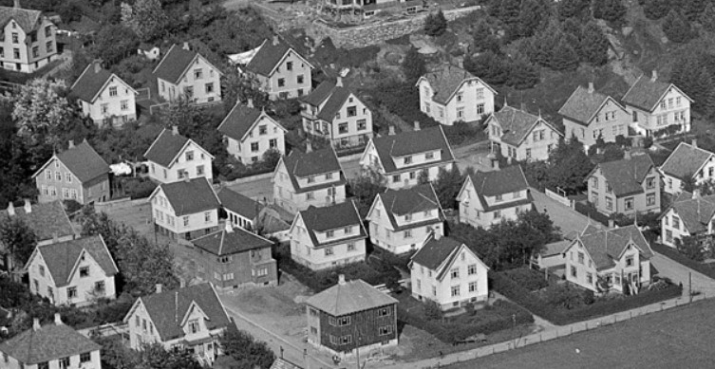
Kommunehusa fotografert av Widerøe i 1935. (ika-w004192)
Blant sveitserhusene i villakvartlaene bak sentrum er det en gruppe på fem hus som skiller seg ut med enhetlig utforming preget av tidens nyklassisisme eller hagebystil. Her var Sandnes kommune selv byggherre for et lite felt med flerfamilieboliger som derfor fikk tilnavnet «Kommunehusa». Kommunen kjøpte en parsell fra Nygård i 1918, utenfor murtvanggrensa vest for Christies gate. Arkitekter for feltet var G. Helland og S. Wilhelmsen.
Det ble holdt samlet takst over kommunens fem nyoppførte bygninger på eiendommen Christies gate 5 den 29. april 1918 for Norges Brannkasse. Her beskrives fire boliger for to familier og en for fire familier. Samtlige er oppført av lafteverk i 1. etasje og har to kvister, de har WC, innlagt strøm, samt kjeller med vaskerom, brenselsrom og matrom. Dette er enkle halvannenetasjes trehus, karakterisert av tidens hagebystil, influert av nyklassisisme og jugendstil. Saltaket er bratt med svai og med bredt pultoppløft på den ene siden og saltaksark på den motsatte. En liten hage hører til.
Dette var i den sosiale boligbyggingens "glansperiode" i Norge. Sandnes har to miljøer som dokumenterer tidens offentlige sosiale boligbygging og hagebytanken – Kommunehusa og et mindre felt på Altona fra samme tid. De representerer begge viktig kunnskap om boligforhold, sosialhistorie og byplanhistorie i Sandnes.
Selv om eksteriørdetaljer i miljøet er endret, har alle bevart en hovedform som gjør det lett å lese tilknyttingen til den opprinnelige «hagebyen» og stilperioden. De oppfattes som en enhet, i tillegg til at de inngår i et større helhetlig miljø med vanlige bolighus fra samme periode. Kunnskapsverdier og opplevelsesverdier er høye.
–––––––––––––––
De fem Kommunehusa er Christies gate 7 (kulturidnr.110201826), Anders Tvedts gate 2 (110201821) og 4 (110201822), og Erlings Skjalgssons gate 20 (110201833) og 22 (110201835). Inngår i «Villastrøket bak sentrum», kulturmiljø 1005. Et annet felt med tre kommunaltbygde hagebyhus ligger ved Altona, Strandgata 62 (kulturidnr. 110201646) og 64 (110201647) og Altonagata 3A (110201811).
Grunnbok, Vertikalfoto fra 1937. Kulturminnevernplan for Sandnes, rev. 1990. SAST, Sandnes lensmannskontor, Goa/L0001: "Brandtakstprotokol", 1913-1919, s. 248b-249a
Brukslenke for sidevisning: https://www.digitalarkivet.no/as10511510190252

